Использование нейроигр в работе с детьми
Несмотря на внешнюю простоту, каждая игра требует от ребенка одновременного выполнения нескольких действий и задействовать несколько зон головного мозга, что, несомненно, вызывает трудности. В ходе игры от ребенка не требуется скорость, мы добиваемся четкости выполнения, правильности и осознанности, а темп повышается в процессе отработки навыка и поощряется.
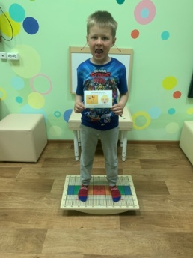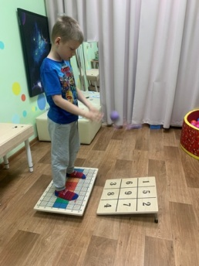
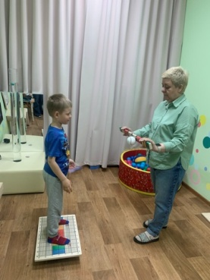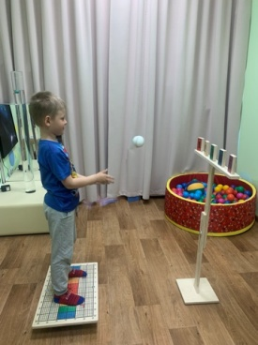

Мозжечковая стимуляция – это один из методов двигательной нейропсихологической коррекции для детей с различными неврологическими нарушениями.

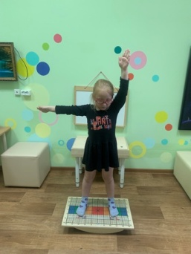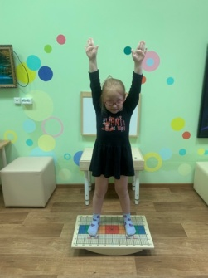

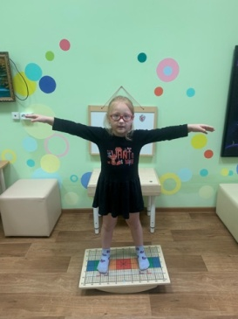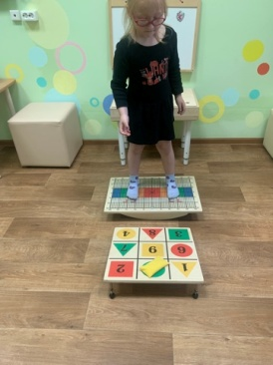

Тренируя и развивая мозжечок, а также и другие отделы мозга, связанные с ним, улучшаются:
- Крупная моторика (улучшаются плавность движений, точность, ловкость, осанка, походка);
- Мелкая моторика, зрительно-моторная координация (улучшается почерк, манипулирование мелкими предметами, устраняются эффекты отзеркаливания букв и цифр, буквы пишутся более ровно и не выходят за пределы строки);
- Улучшаются функции сенсорной интеграции;
- Улучшается произносительная часть речи (четкость звуков, плавность);
- Повышается концентрация внимания;
- Улучшаются глазодвигательные функции, что повышает скорость чтения;
- Повышается скорость мышления.

Кому полезна мозжечковая стимуляция:
-для детей с РАС (расстройство аутистического спектра);
-при СДВГ (синдром дефицита внимания гиперактивность);
-при нарушениях внимания (слабая концентрация и удержание внимания);
-при дисграфии (нарушения письменной речи), дислексии (нарушения чтения);
-при нарушениях координации движений и моторной неловкости;
-при нарушениях почерка;
-ЗПР, ММД;
-при быстрой психической возбуждаемости и скорой повышенной утомляемости;
-при речевых расстройствах (логоневрозы, непроговаривание слов, перестановка слогов, дизартрии).

Мозжечковая стимуляция
– Метод двигательной нейропсихологической коррекции.

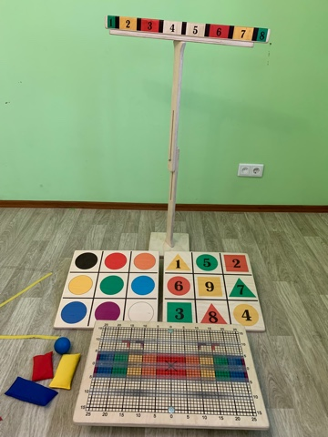

Учитель-логопед Кормина Е.А.
Педагог-психолог Сливкина Н.В.

